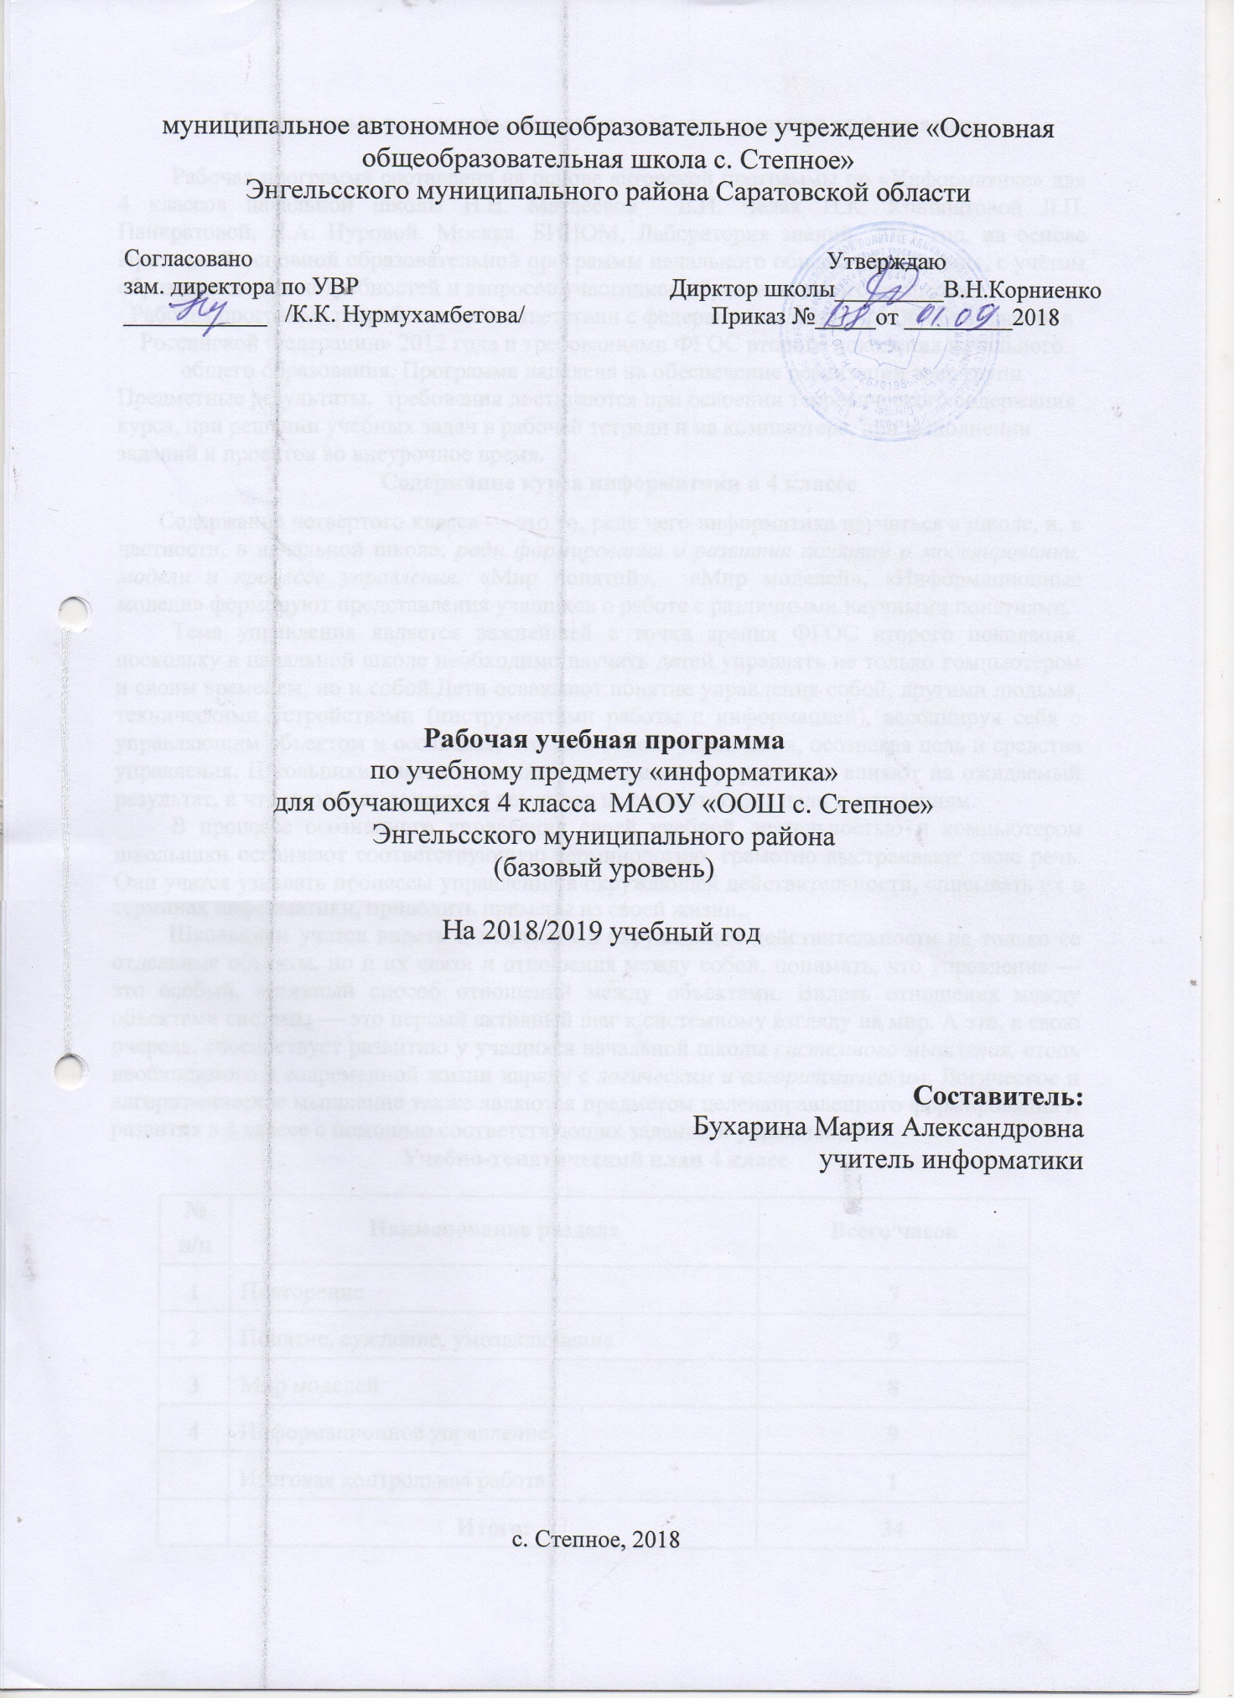

Планируемые результаты освоения учебного предмета информатика

Рабочая программа составлена на основе авторской программы по «Информатике» для 4 классов начальной школы Н.В. Матвеевой, Е.И. Челак, Н.К. Конопатовой Л.П. Панкратовой, Н.А. Нуровой. Москва, БИНОМ, Лаборатория знаний, 2013 год, на основе Примерной основной образовательной программы начального общего образования, с учётом образовательных потребностей и запросов участников образовательного процесса.

Рабочая программа разработана в соответствии с федеральным законом «Об образовании в Российской Федерации» 2012 года и требованиями ФГОС второго поколения начального общего образования. Программа нацелена на обеспечение реализации трех групп

Предметные результаты, требования достигаются при освоении теоретического содержания курса, при решении учебных задач в рабочей тетради и на компьютере, при выполнении заданий и проектов во внеурочное время.

Содержание курса информатики в 4 классе
Содержание четвертого класса — это то, ради чего информатика изучаться в школе, и, в частности, в начальной школе: ради формирования и развития понятий о моделировании, модели и процессе управления. «Мир понятий», «Мир моделей», «Информационные модели» формируют представления учащихся о работе с различными научными понятиями.
Тема управления является важнейшей с точки зрения ФГОС второго поколения, поскольку в начальной школе необходимо научить детей управлять не только компьютером и своим временем, но и собой.Дети осваивают понятие управления собой, другими людьми, техническими устройствами (инструментами работы с информацией), ассоциируя себя с управляющим объектом и осознавая, что есть объект управления, осознавая цель и средства управления. Школьники учатся понимать, что средства управления влияют на ожидаемый результат, и что иногда полученный результат не соответствует цели и ожиданиям.
В процессе осознанного управления своей учебной деятельностью и компьютером школьники осваивают соответствующую терминологию, грамотно выстраивают свою речь. Они учатся узнавать процессы управления в окружающей действительности, описывать их в терминах информатики, приводить примеры из своей жизни.
Школьники учатся видеть и понимать в окружающей действительности не только ее отдельные объекты, но и их связи и отношения между собой, понимать, что управление — это особый, активный способ отношений между объектами. Видеть отношения между объектами системы — это первый активный шаг к системному взгляду на мир. А это, в свою очередь, способствует развитию у учащихся начальной школы системного мышления, столь необходимого в современной жизни наряду с логическим и алгоритмическим. Логическое и алгоритмическое мышление также являются предметом целенаправленного формирования и развития в 4 классе с помощью соответствующих заданий и упражнений.
Учебно-тематический план 4 класс
№  п/п | Наименование раздела | Всего часов
1 | Повторение | 7
2 | Понятие, суждение, умозаключение | 9
3 | Мир моделей | 8
4 | Информационное управление | 9
 | Итоговая контрольная работа | 1
 | Итого: | 34

№ п/п | Тема (количество часов/контрольных работ)
1 | Повторение 7/1
Человек в мире информации. Действия с данными. Объект и его свойства. Отношения между объектами. Компьютер как система.
Понимать: классификацию информации по способу воспроизведения (звуковая, зрительная, тактильная, обонятельной, вкусовая); классификацию по способу представления (текстовая, числовая, графическая, табличная); что человек обрабатывает информацию, а компьютер обрабатывает закодированные данные; что любые события, явления или предметы окружающей действительности называют объектами; что существует взаимосвязь между объектами окружающего мира в виде отношений; что объекты одного класса образуют систему; что компьютер можно рассматривать как единую систему взаимосвязанных устройств.
Знать: правила работы с компьютером и технику безопасности; основные источники получения информации; что одну и ту же информацию можно представить разными способами: текстом, рисунком, таблицей, символами.
Уметь: получать необходимую информацию об объекте из имеющегося источника; находить и называть отношения между объектами; классифицировать объекты по общему признаку; пользоваться электронными средствами обучения для достижения цели решения задачи.
Контрольная работа «Повторение»
2 | Понятие, суждение, умозаключение. 9/1
Мир понятий. Деление понятий. Обобщение понятий. Отношения между понятиями. Понятия «истина» и « ложь». Суждение. Умозаключение.
Учащиеся должны понимать: что с понятиями можно совершать различные действия: деление, обобщение; что понятие всегда находится в определенных отношениях между собой; что существуют симметричные и не симметричные понятия; для чего используют диаграмму Эйлера; какими бывают отношения между понятиями (равнозначность, пересечение, подчинение); что существуют понятия «истина» и «ложь».
Знать: о существовании 2 миров: мире объектов реальной действительности и мире понятий об этих объектах (виртуальный мир); что понятие – объект внутреннего виртуального мира; что такое суждение и умозаключение.
Уметь: формулировать понятие; приводить примеры понятий; определять принадлежат ли термины к понятиям; обобщать понятия, делить понятия; приводить примеры отношений между понятиями; приводить примеры истинных суждений; приводить примеры ложных суждений; оценивать истинность высказывания.
Контрольная работа по теме «Понятие, суждение, умозаключение»
3 | Мир моделей. 8/1
Модель объекта. Текстовая и графическая модели. Алгоритм как модель действий. Формы записи алгоритмов. Виды алгоритмов. Исполнитель алгоритмов. Компьютер как исполнитель.
Знать: о понятии модели объектов, о возможных разновидностях моделей, о понятии знаковой моделей; о целях создания модели; о понятиях «текстовая» и «графическая» модель; о понятиях «алгоритм» и « исполнитель алгоритмов»; о компьютере как исполнителе; о видах алгоритмов: линейных, с ветвлением, о способах записи алгоритмов: текстовом и графическом; чем отличается исполнитель-человек от исполнителя – компьютера; о системе команд конкретного исполнителя; что такое компьютерная программа.
Уметь: искать информацию в имеющемся источнике; приводить примеры моделей; приводить примеры алгоритмов, выяснять, является ли последовательность действий алгоритмом; приводить примеры способов описания решения задачи; определять вид алгоритма; приводить примеры исполнителей; составлять простейшие алгоритмы в текстовой и графической форме; использовать электронные образовательные ресурсы для решения поставленной задачи.
Контрольная работа по теме «Мир моделей»
4 | Управление. 9/1
Кто кем и зачем управляет. Управляющий объект и объект управления. Цель управления. Управляющее воздействие. Средства управления. Результат управления. Современные средства коммуникации.
Знать:о понятиях «управление», «управляющий объект», «объект управления»; что управление объектами зависит от цели; что управление может происходить с помощью управляющих воздействий (словесных, знаковых, световых, звуковых и т.д); что управление может осуществляться не только непосредственно, но и с помощью современных средств коммуникации.
Уметь:узнавать ситуации, связанные с управлением объектами; называть цель управления для конкретного случая; приводить примеры управляющих воздействий и управляющих сигналов; приводить примеры современных средств коммуникации; пользоваться электронными образовательными ресурсами для решения поставленной задачи.
Контрольная работа по теме «Управление».
 | Итоговая контрольная работа. 1

Календарно-тематическое планирование

«Информатика » 4 класс, 35 часа (1 час/нед.)
№ урока | Тема  урока | Дата проведения | Корректировка
1 | Техника безопасности при работе на компьютере  Человек в мире информации
2 | Действия с данными
3 | Объект и его свойства
4 | Отношения между объектами
5 | Компьютер как система
6 | Документ и способы его создания Повторение.  Подготовка к контрольной работе
7 | Контрольная работа по теме «Повторение»
8 | Мир понятий
9 | Деление понятия
10 | Обобщение понятий
11 | Отношения между понятиями
12 | Понятия «истина» и «ложь»
13 | Суждение
14 | Умозаключение
15 | Повторение по теме «Суждение, умозаключение, понятие»
16 | Контрольная работа по теме «Суждение, умозаключение, понятие»
17 | Модель объекта  Правила ТБ
18 | Текстовая и графическая модели
19 | Алгоритм как модель действий
20 | Формы записи алгоритмов. Виды алгоритмов
21 | Исполнитель алгоритма
22 | Компьютер как исполнитель
23 | Повторение по теме «Мир моделей»
24 | Контрольная работа по теме «Мир моделей»
25 | Кто кем и зачем управляет
26 | Управляющий объект и объект управления
27 | Правила ТБ.  Цель управления
28 | Управляющее воздействие
29 | Средство управления
30 | Результат управления
31 | Современные средства коммуникации
32 | Повторение по теме «Управление»
33 | Контрольная работа по теме «Управление»
34 | Повторение изученного

